

АДМИНИСТРАЦИЯ ГАВРИЛОВО-ПОСАДСКОГО
МУНИЦИПАЛЬНОГО РАЙОНА ИВАНОВСКОЙ ОБЛАСТИ
ПОСТАНОВЛЕНИЕ

от 21.04.2022 № 225-п

О создании оперативного штаба по ликвидации ландшафтных (природных) пожаров на территории Гаврилово-Посадского муниципального района

В соответствии с Федеральным законом от 21.12.1994 г. № 68-ФЗ от 21.12.1994 «О защите населения и территорий от чрезвычайных ситуаций природного и техногенного характера», Федеральным законом от 21.12.1994 № 69-ФЗ «О пожарной безопасности», во исполнение Федерального закона от 06.10.2003 № 131-ФЗ «Об общих принципах организации местного самоуправления в Российской Федерации», в связи со сложной климатической обстановкой и большой вероятностью возникновения ландшафтных (природных) пожаров на территории Гаврилово-Посадского муниципального района и в целях предупреждения и ликвидации природных пожаров на территории Гаврилово-Посадского муниципального района, руководствуясь Уставом Гаврилово-Посадского муниципального района, Администрация Гаврилово-Посадского муниципального района п о с т а н о в л я е т:
1. Создать оперативный штаб по ликвидации ландшафтных (природных) пожаров на территории Гаврилово-Посадского муниципального района
2. Утвердить Положение об оперативном штабе по ликвидации ландшафтных (природных) пожаров на территории Гаврилово-Посадского муниципального района согласно приложению 1.
3. Утвердить Обязанности членов оперативного штаба по ликвидации ландшафтных (природных) пожаров на территории Гаврилово-Посадского муниципального района согласно приложению 2.
4. Утвердить Состав оперативного штаба по ликвидации ландшафтных (природных) пожаров на территории Гаврилово-Посадского муниципального района согласно приложению 3.
5. Опубликовать настоящее постановление в сборнике «Вестник Гаврилово-Посадского муниципального района» и разместить на официальном сайте Гаврилово-Посадского муниципального района.
6. Контроль за выполнением настоящего постановления оставляю за собой.
7. Настоящее постановление вступает в силу со дня подписания.

И.о.Главы Гаврилово-Посадского
муниципального района Ю.А.Галдин

Приложение 1 к постановлению
администрации Гаврилово-Посадского
муниципального района
от 21.04.2022 № 225-п

Положение
об оперативном штабе по ликвидации ландшафтных (природных) пожаров на территории Гаврилово- Посадского муниципального района

1. Общие положения

1.1. Оперативный штаб по ликвидации ландшафтных (природных) пожаров на территории Гаврилово-Посадского муниципального района (далее - ОШ) является руководящим органом, созданным для организации оперативной работы по ликвидации ландшафтных (природных) пожаров на территории Гаврилово-Посадского муниципального района и для координации деятельности органов местного самоуправления и организаций при возникновении ландшафтных (природных) пожаров. ОШ является нештатным органом, создаваемый в соответствии с постановлением администрации Гаврилово-Посадского муниципального района.
1.2. ОШ руководствуется в своей деятельности Конституцией Российской Федерации, нормативными правовыми актами Российской Федерации, Ивановской области, Гаврилово-Посадского муниципального района, а также настоящим Положением.
ОШ осуществляет свою деятельность во взаимодействии с территориальными органами федеральных органов исполнительной власти, исполнительными органами государственной власти, органами местного самоуправления в сфере их полномочий, организациями и общественными объединениями, осуществляющими деятельность на территории района, независимо от их организационно-правовых форм и форм собственности (далее - организации).
1.3. Место нахождения ОШ: г. Гаврилов Посад, ул. Розы Люксембург, д.3, кабинет 29, раб. телефон 8-4932-2-14-41.
1.4. Для решения вопросов по отдельным направлениям деятельности начальник ОШ имеет право привлекать в установленном порядке к работе заместителей главы администрации, начальников управлений, отделов, спасательных служб ГО района, организации и общественные объединения, осуществляющими деятельность на территории района, независимо от их организационно-правовых форм и форм собственности.
2. Задачи оперативного штаба

Главными задачами ОШ района являются:
2.1. При введении на территории муниципального образования «особого противопожарного режима» и режима функционирования «ПОВЫШЕННАЯ ГОТОВНОСТЬ» для сил и средств Гаврилово-Посадского территориального звена Ивановской областной подсистемы РСЧС:
- мониторинг сведений, касающихся условий погоды на территории Гаврилово-Посадского муниципального района, принятие дополнительных превентивных мер, исходя из складывающейся обстановки;
- планирование и организация работ по предупреждению, ликвидации ландшафтных (природных) пожаров;
- сбор, обработка и обмен информацией в области защиты населения и территорий от чрезвычайных ситуаций, связанных с ландшафтными (природными) пожарами;
- взаимодействие с ОШ Главного управления МЧС России по Ивановской области (далее – Главное управление) и администрациями соседних городов (районов) Ивановской области по сбору и обобщению информации;
- подготовка необходимого справочного материала для доклада обстановки Главе муниципального района, ведения рабочей карты;
- подготовка и представление донесений в ОШ Главного управления, согласно регламента работы оперативного штаба согласно приложению;
- организация взаимодействия по вопросам ликвидации чрезвычайных ситуаций, обусловленных ландшафтными (природными) пожарами, с начальником местного пожарно-спасательного гарнизона, ОНД и ПР Гаврилово-Посадского района УНД и ПР Главного управления МЧС России по Ивановской области, ОП № 10 (г. Гаврилов Посад) МО МВД России «Тейковский», ОГКУ «Тейковское лесничество», и т.п.;
- осуществление контроля (организация патрулирования) за состоянием обстановки с ландшафтными (природными) пожарами на территории муниципального района;
- организация контроля за выполнением решений принятых ОШ Главного управления, а также требований нормативных правовых актов в области предупреждения и ликвидации ландшафтных (природных) пожаров;
- осуществление оценки:
- обеспечения готовности органов управления, сил и средств РЗТП РСЧС на муниципальном и объектовом уровнях к действиям по предназначению;
- полноты проведения мероприятий по созданию резервов финансовых и материальных ресурсов, используемых на предупредительные мероприятия, обеспечение аварийно-спасательных мероприятий по ликвидации чрезвычайных ситуаций и оказание помощи пострадавшим территориальным звеном ИОП РСЧС на муниципальном и объектовом уровнях;
- полноты определения мер по укреплению материально -технической базы формирований и подразделений, обеспечивающих предупреждение и тушение пожаров на территории Гаврилово-Посадского муниципального района.
2.2. При введении на территории муниципального образования режима функционирования «ЧРЕЗВЫЧАЙНАЯ СИТУАЦИЯ» для сил и средств Гаврилово-Посадского территориального звена Ивановской областной подсистемы РСЧС или непосредственно при тушении очагов ландшафтных (природных) пожаров:
- общее руководство силами и средствами, привлечёнными для тушения ландшафтных (природных) пожаров;
- координация в пределах своих полномочий управления органами, силами и средствами Гаврилово-Посадского территориального звена ИОП РСЧС;
- подготовка предложений и вариантов решений Главы муниципального района на создание группировки сил и средств для предупреждения и ликвидации возникшего ландшафтного (природного) пожара;
- выполнение пункта 2.1. настоящего положения.

3. Функции оперативного штаба

ОШ в соответствии с возложенными на него задачами выполняет следующие функции:
- осуществляет оперативное управление силами и средствами постоянной готовности по локализации и ликвидации последствий ландшафтных (природных) пожаров, принимает необходимые экстренные меры и решения;
- ведет непрерывный контроль и учет данных обстановки, на территории муниципального образования, с отображением на картах и отчетных материалах;
- участвует в подготовке предложений по применению сил и средств Гаврилово-Посадского территориального звена ИОП РСЧС направленных на ликвидацию ландшафтных (природных) пожаров на территории муниципального образования;
- осуществляет координацию аварийно-спасательных и других неотложных работ при ликвидации ландшафтных (природных) пожаров;
- участвует в установленном порядке в сборе, обработке, обмене и выдаче информации;
- готовит доклады о ходе работ по ликвидации ландшафтных (природных) пожаров и представляет их в ОШ Главного управления;
- готовит обоснования необходимости привлечения дополнительных сил ИОП РСЧС через ОШ Главного управления;
- готовит проекты распоряжений, постановлений администрации муниципального района;
- ведет учет данных обстановки, принятых решений, отданных распоряжений и полученных донесений в хронологической последовательности;
- организует обеспечение средств массовой информации достоверной и оперативной информацией о ландшафтных (природных) пожарах и чрезвычайных ситуациях, обусловленных ими;
- обобщает опыт организации работ по ликвидации ландшафтных (природных) пожаров.

4. Права оперативного штаба

ОШ в пределах своей компетенции имеет право:
4.1. Запрашивать и получать в установленном порядке от органов местного самоуправления и организаций материалы и информацию, необходимые для осуществления своей деятельности.
4.2. Заслушивать на своих заседаниях должностных лиц органов местного самоуправления и организаций.
4.3. Привлекать представителей территориальных органов федеральных органов исполнительной власти (по согласованию), исполнительных органов государственной власти, органов местного самоуправления и организаций для участия в своей работе.
4.5. Проводить заседания оперативного штаба, принимать решения, оформляемые в виде протоколов.
4.6. Вести переписку по всем вопросам, входящим в компетенцию оперативного штаба.

5. Состав оперативного штаба

5.1. Руководителем ОШ является глава Гаврилово-Посадского муниципального района, председатель КЧС и ОПБ Гаврилово-Посадского муниципального района,
5.2. Начальником ОШ является заместитель главы муниципального района, на которого возложены обязанности заместителя председателя КЧС и ОПБ Гаврилово-Посадского муниципального района.
5.3. Членами ОШ могут являться должностные лица территориальных органов федеральных органов исполнительной власти (по согласованию), исполнительных органов государственной власти, представители организаций.
5.4. Состав оперативного штаба утверждается постановлением администрации Гаврилово-Посадского муниципального района, в него входят начальник штаба, заместитель штаба – 2 чел. (один из заместителей главы муниципального образования и начальник местного пожарно-спасательного гарнизона), секретарь и члены ОШ – не менее 7 человек (начальник отдела по делам ГО и ЧС, отдела надзорной деятельности и профилактической работы Главного управления, полиции, лесничества, ДПО, общественных организаций, арендаторов земель и т.д.).
Согласование на включение в состав штаба лиц, не являющихся руководителями и сотрудниками муниципальных органов местного самоуправления или структурных подразделений аппарата администрации Гаврилово-Посадского муниципального района, осуществляется в письменной форме.
5.5. Функциональные обязанности членов ОШ утверждает начальник ОШ.
6. Организация работы оперативного штаба

6.1. Развертывается ОШ на основании постановления (распоряжения) администрации Гаврилово-Посадского муниципального района.
6.2. Штаб осуществляет свою деятельность в соответствии с планом работы и повесткой заседания, утверждаемыми руководителем штаба.
6.3. Заседания ОШ проводятся:
- при классе пожарной опасности, установившегося на территории муниципального образования, от 1-3 – один раз в неделю, в полном составе;
- при классе пожарной опасности, установившегося на территории муниципального образования, от 4-5 – ежедневно, не менее половины состава.
6.4. Решение о времени, дате сбора или проведения заседания ОШ принимает начальник оперативного штаба или лицо, его замещающее. В случае необходимости могут проводиться выездные заседания ОШ или внеплановые исходя из сложившейся обстановки.
Оповещение личного состава ОШ осуществляет дежурный диспетчер ЕДДС Гаврилово-Посадского муниципального района.
Время готовности ОШ: в рабочее время – «Ч» + 0.20;
в нерабочее время – «Ч» + 1.00.
6.5. Заседания ОШ проводит начальник оперативного штаба или по его поручению один из заместителей.
6.6. Заседание ОШ считается правомочным, если на нем присутствует не менее половины его членов.
6.7. Члены ОШ принимают участие в его заседаниях лично, без права замены. В случае невозможности присутствия члена штаба на заседании он имеет право заблаговременно представить свое мнение по рассматриваемым вопросам в письменной форме. В этом случае оно оглашается на заседании штаба и приобщается к протоколу заседания. В исключительных случаях в случае отсутствия члена ОШ на заседании вместо него может присутствовать лицо, временно исполняющее его должностные обязанности.
6.8. Решения ОШ принимаются простым большинством голосов присутствующих на заседании членов оперативного штаба. В случае равенства голосов решающим является голос председательствующего на заседании.
6.9. Результаты заседаний ОШ оформляются протоколами заседаний оперативного штаба, которые подписываются начальником оперативного штаба или его заместителем, председательствующим на заседании, секретарем и копии высылаются членам штаба и дублируются в ОШ Главного управления.
6.10. Для реализации решений ОШ могут издаваться правовые акты администрации района, а также даваться поручения Главой района.
6.11. Решения штаба, принятые в пределах его компетенции, являются обязательными для всех представленных в штабе исполнительных органов государственной власти, органов местного самоуправления Гаврилово-Посадского муниципального района, и носят рекомендательный характер для организаций, действующих в сфере ведения штаба.
6.12. Организационно-техническое обеспечение деятельности оперативного штаба осуществляет администрация района.
6.13. В составе ОШ по контролю за пожароопасной обстановкой (далее – КПО) создаются дежурные смены, которые обеспечивают его работу в следующем порядке:
- при классе пожарной опасности, установившегося на территории муниципального образования, от 1-3 – в дневном режиме, т.е. в рабочее время (не менее 1 человека);
- при классе пожарной опасности, установившегося на территории муниципального образования, от 4-5 – в круглосуточном режиме (не менее 2 человек в смену).
В целях повышения эффективности работы оперативного штаба, состав и численность ОШ КПО решением руководителя ОШ КПО могут быть изменены (уменьшены или увеличены), в зависимости от складывающейся обстановки.
6.14. Работа ОШ КПО осуществляется в 4 этапа:
- 1 этап - принятие экстренных мер;
- 2 этап - оперативное планирование;
- 3 этап - проведение аварийно-спасательных и других неотложных работ;
- 4 этап - ликвидация последствий чрезвычайных ситуаций.
6.14.1. Первый этап включает следующие мероприятия:
- приведение в готовность и отправка в район обнаружения очага природного, торфяного пожара или возгорания сухой растительности (далее – пожара) оперативной группы, согласно графика патрулирования, независимо от форм собственности;
- подготовку распорядительных документов по определению (постановке) задач подчиненным органам управления, силам и средствам разведки, силам и средствам экстренного реагирования (постоянной готовности);
- подготовку проектов решений председателя КЧС и ОПБ муниципального образования на введение установленного режима работы, привлечение дополнительных сил и средств и т. д.;
- подготовку проектов распоряжений и постановлений о переходе руководящего состава сил и средств на круглосуточный режим работы и организации работы в составе групп ОШ КПО;
- организацию сбора данных и анализа обстановки в районе обнаружения пожара;
- прогноз последствий пожара;
- предварительную оценку обстановки, определение замысла предстоящих действий;
- проведение первоочередных мероприятий по защите населения и снижению ущерба от чрезвычайной ситуации;
- подготовку донесений и докладов о пожаре в вышестоящие инстанции и информирование участников взаимодействия;
- контроль за приведением в готовность и выдвижением в район чрезвычайной ситуации сил разведки, поисково-спасательных формирований;
6.14.2. Второй этап включает:
- анализ донесений и докладов от оперативной группы и подразделений разведки;
- оценку сложившейся обстановки и определение задач по ликвидации чрезвычайной ситуации, определение объемов работ, порядка их проведения, потребность в силах и средствах;
- подготовку проектов решений на проведение аварийно-спасательных и других неотложных работ;
- постановку задач и доведение распоряжений до подчиненных и взаимодействующих структур, привлекаемых к проведению аварийно-спасательных и других неотложных работ;
- контроль за ходом аварийно-спасательных и других неотложных работ, контроль за своевременностью выполнения поставленных задач.
6.14.3. Третий этап включает:
- анализ и обобщение данных об обстановке;
- уточнение принятого решения председателя КЧС и ОПБ и его оформление;
- осуществление (через оперативную группу) руководства аварийно-спасательными работами и контроль за их проведением;
- организацию всестороннего обеспечения проведения работ;
- подготовку и представление донесений в вышестоящие органы управления;
- обеспечение непрерывности управления подчиненными и взаимодействующими силами и средствами.
6.14.4. Четвертый этап включает:
- контроль проведения работ по всестороннему обеспечению пострадавшего населения;
- обеспечение контроля за ходом восстановительных работ до полного их завершения.

7. Оперативные группы

7.1. Оперативный штаб может своими решениями образовывать оперативные группы, которые направляются в зону возможной чрезвычайной ситуации (чрезвычайной ситуации), в том числе и ландшафтного (природного) пожара, для выявления причин ухудшения обстановки и выработки предложений по ее нормализации.
7.2. Перечень оперативных групп и их руководители утверждаются руководителем штаба.
Состав оперативных групп утверждается штабом по представлению руководителей оперативных групп, независимо от их принадлежности.
7.3. В состав оперативных групп включаются представители органов местного самоуправления Гаврилово-Посадского муниципального района, научных, общественных и иных организаций.
7.4. Порядок и планы работы оперативных групп утверждаются их руководителями в соответствии с планом работы ОШ.
При подготовке ежедневного графика патрулирования из числа представителей органов местного самоуправления необходимо:
- уточнять количество, должности, Ф.И.О представителей ОМСУ, осуществляющих патрулирование, маршрут патрулирования (на случай болезни, нахождения в отпуске);
- определить периодичность и формат проверки представителей ОМСУ, осуществляющих патрулирование.
- инструктировать представителей ОМСУ, осуществляющих патрулирование по действиям в случае обнаружения ландшафтного (природного) пожара, термической точки, допущения палов сухой растительности;
- при организации наземного патрулирования привлекать к данной работе представителей уличных комитетов, добровольной пожарной охраны, казачества, молодежных организаций.
Итоги рассмотрения вопросов, входящих в компетенцию оперативных групп, оформляются протоколами и направляются в штаб с проектами соответствующих решений штаба.

Начальник отдела по делам ГО и ЧС
администрации муниципального района С.В.Марков

Приложение
к Положению об оперативном штабе по ликвидации ландшафтных (природных) пожаров
на территории Гаврилово-Посадского муниципального района

Регламент
работы оперативного штаба Гаврилово-Посадского муниципального района по контролю за пожароопасной обстановкой на территории муниципального образования в 2022 году

№ п/п | Штаб по контролю за пожароопасной обстановкой на территории муниципального образования | Порядковый номер донесения (приложения) | Наименование донесения  (приложения) | Время представлен.  донесения
 |  |  |  | в штаб ГУ
 | Начальник (специалист) штаба по контролю за пожароопасной обстановкой | 1 | Пояснительная записка по обстановке, сложившейся в результате природных пожаров | 10.00  17.00
 |  | 2 | Состав штаба по контролю за пожароопасной обстановкой на следующие сутки (21.00) | 15.00
 |  | 3 | План проведения патрулирования на территории муниципального образования на следующие сутки | 17.00
 |  | 4 | Фотоматериалы по работе оперативных групп | В течении 1 часа;  18.00 - итоговая
 |  | 5 | Акт о ликвидации природного пожара | В течение  1 часа после ликвидации пожара
 |  | 6 | Сведения по тушению сухой растительности | 18.00
Примечание: номера приложений соответствуют порядковому номеру донесения (приложения) настоящего регламента работы оперативного штаба
Приложение 1

ОБРАЗЕЦ

ПОЯСНИТЕЛЬНАЯ ЗАПИСКА
по обстановке, сложившейся в результате ландшафтных (природных) пожаров на территории Гаврилово-Посадского муниципального района
(по состоянию 10.00 22.04.2022)

I. Общая информация
1.1 На территории _____________________________ за сутки возникло 0 очагов на площади 0 га.
1.2 За прошедшие сутки потушено 0 очагов на площади 0 га, из них в день обнаружения 0 очагов на площади 0 га.
1.3 Площадь, пройденная природными пожарами за сутки, составила 0 га, из них 0 га – покрытая лесом, 0 га – не покрытая лесом и нелесная.
1.4 Продолжает действовать 0 очагов на площади 0 га (площадь активного горения – 0 га), 0 очагов на землях лесного фонда, 0 очагов на землях особо охраняемых природных территорий.
1.5 На территории _____________________________ действовало 0 контролируемых с/х палов, 0 неконтролируемых с/х палов и 0 очагов сжигания отходов.
1.6 Всего с начала пожароопасного периода 2020 года на территории ____________________________ возникло 0 очагов природных пожаров (по сравнению с аналогичным периодом прошлого года – 0 очагов, уменьшение на 0 очагов) на общей площади 0 га (по сравнению с аналогичным периодом прошлого года – 0 га, увеличение на 0 га).
II. Силы и средства, привлекаемые для тушения природных пожаров.
Для тушения природных пожаров привлекались 0 человек и 0 единицы техники.
Из них:
от МЧС России – 0 человека, 0 единиц техники;
привлечено Комитетом Ивановской области по лесному хозяйству – 0 человек, 0 единиц техники;
привлечено от других ФП и ТП РСЧС – 0 человек, 0 единиц техники.
III. Выводы.
По сравнению с предыдущими сутками по количеству действующих пожаров увеличилось на 0 очагов, по площади увеличение на 0 га.

На территории _________________________ - 4 класс пожарной опасности.

Динамика изменения площади и количества действующих очагов ландшафтных (природных) пожаров.

Муниципальное образование | Действует очагов пожаров  кол-во /площадь активного горения/общая площадь, га/  в т.ч. крупных (площадь, га) |  | Динамика изменения  количества очагов  и площади ландшафтных (природных) пожаров | С начала года с нарастающим итогом  2022 г.  кол-во (общая площадь, га)
Муниципальное образование | на 22.04.2022 | на 25.04.2022
Гаврилово-Посадский муниципальный район | 0/0  0/0 | 0/0  0/0 | без увеличения,  без увеличения | 0 (0) /  0 (0)

Руководитель оперативного штаба по контролю
за пожароопасной обстановкой В.Ю.Лаптев

Приложение 2

СОСТАВ
штаба по контролю за пожароопасной обстановкой
на территории Гаврилово-Посадского муниципального района

на «____». «____». 2022 года

№  п/п | Должность | Штатная должность | Фамилия, имя, отчество | Телефон
 |  |  |  | Городской | мобильный
1. | Руководитель оперативного штаба | Глава Гаврилово-Посадского муниципального района | Лаптев Владимир Юрьевич | 8 (4932) 2-12-02 | 8-962-157-68-11
2. | Начальник оперативного штаба | Заместитель Главы администрации, начальник Управления градостроительства и архитектуры Гаврилово-Посадского муниципального района | Тензок Владимир Эдкарьевич | 8(4932) 2-14-41 | 8-960-512-32-41
3. | Заместитель начальника оперативного штаба | Заместитель главы администрации, начальник Управления сельского хозяйства и продовольствия Гаврилово-Посадского муниципального района | Галдин Юрий Алексеевич | 8(4932) 2-12-03 | 8-961-115-41-10
4. | Заместитель начальника оперативного штаба | Начальник ОНД и ПР Гаврилово-Посадского района УНД и ПР ГУ МЧС России по Ивановской области | Титов Алексей Николаевич | - | 8-930-361-82-41
5. | Член оперативного штаба- секретарь штаба | Начальник отдела по делам ГО и ЧС администрации | Марков Сергей Валентинович | 8(4932) 2-10-95 | 8-910-987-29-39
6. | Член оперативного штаба | Начальник ОП № 10 (г. Гаврилов Посад) | Пудов Андрей Владимирович | 8(4932) 2-12-84 | 8-960-513-26-36
7. | Член оперативного штаба | Зам. руководителя ОГКУ «Тейковское лесничество» | Ефремова Галина Юрьевна | 8(4932)2-16-75 | 8-906-511-17-54
8. | Член оперативного штаба | Заместитель начальника Управления градостроительства и архитектуры  Гаврилово-Посадского муниципального района | Лазарев Дмитрий Владимирович | 8(4932) 2-17-40 | 8-905-107-29-00
9. | Член оперативного штаба | Глава Петровского городского поселения | Сизова Марина Владимировна | 8(4932) 25-437 | 8-905-058-53-47
10 | Член оперативного штаба | Глава Новоселковского сельского поселения | Ефимов Юрий Николаевич | 8(4932) 23-342 | 8-906-619-86-84
11 | Член оперативного штаба | Глава Шекшовского сельского поселения | Коротков Сергей Викторович | 8(4932) 27-131 | 8-963-150-70-75
12 | Член оперативного штаба | Глава Осановецкого сельского поселения | Захарова Любовь Алексеевна | 8(4932) 28-147 | 8-960- 505-37-15

Руководитель оперативного штаба по
контролю за пожароопасной обстановкой В.Ю. Лаптев

Приложение № 3
ОБРАЗЕЦ

ПЛАН
проведения патрулирования на «___». «____».2022
Гаврилово-Посадский муниципальный район

№ п/п | Принадлежность | Должность | звание | Ф.И.О. (полностью) | Конт. телефон  (мобильный) | Состав группы | Маршрут проведения патрулирования | Время проведения
1. | ОГ администрации Гаврилово-Посадского муниципального района | Начальник отдела по делам ГО и ЧС администрации муниципального района | - | Марков Сергей Валентинович | 8-910-987-29-39 | 2 чел., 1 ед. тех. | Г.Гаврилов Посад-  с. Новоселка-  с. Мирславль –  г. Гаврилов Посад | 10.00-16.00

Руководитель оперативного штаба по контролю за пожароопасной обстановкой
подпись Лаптев В.Ю

Приложение 4
ФОТОМАТЕРИАЛЫ
по работе оперативных групп на территории Гаврилово-Посадского муниципального района
(по состоянию на 12.00 22.04.2022)
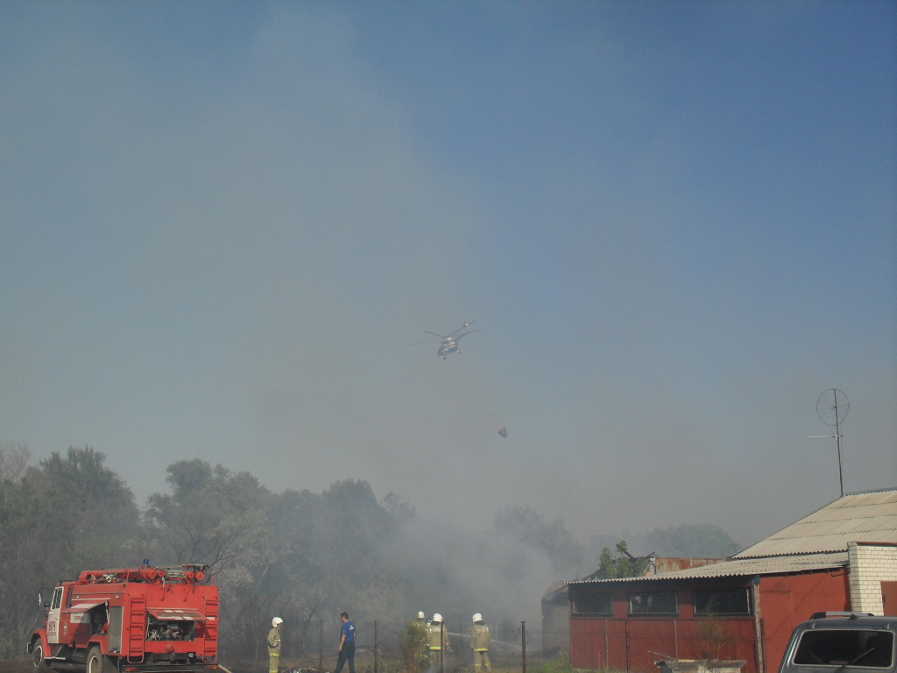
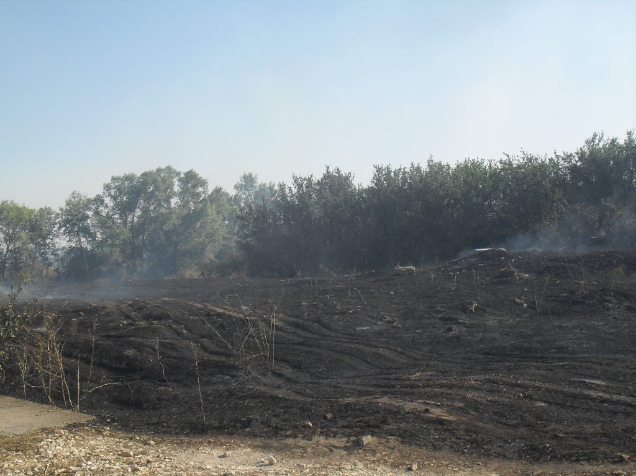



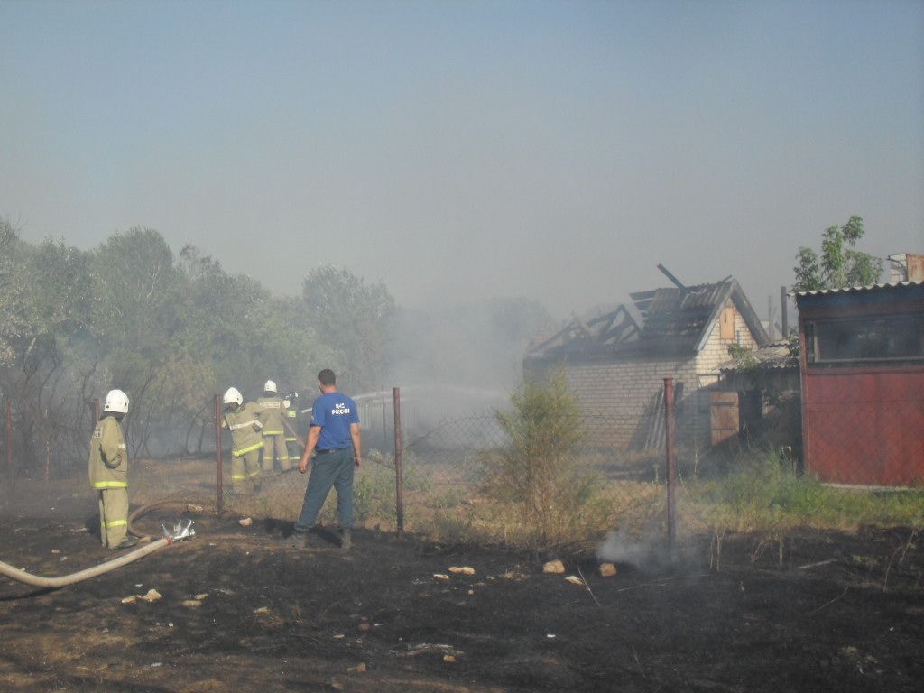
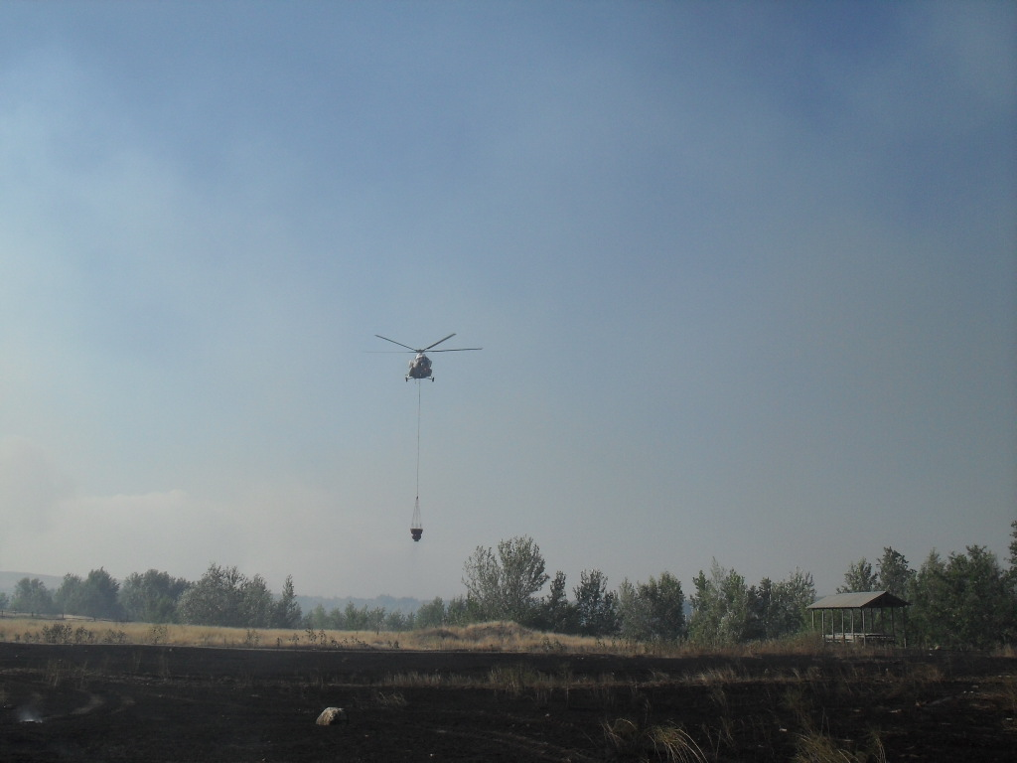

Приложение 5
ОБРАЗЕЦ

УТВЕРЖДАЮ
Глава Гаврилово-Посадского муниципального района,
председатель КЧС и ОПБ Гаврилово-Посадского муниципального района

В.Ю.Лаптев
«___» __________ 2022 года

АКТ № ____
о ликвидации природного пожара

Комиссия в составе:

Заместителя Главы администрации Гаврилово-Посадского муниципального района, начальника Управления градостроительства и архитектуры Гаврилово-Посадского муниципального района Тензока В.Э.
Начальника Гаврилово-Посадского пожарно-спасательного гарнизона майора внутренней службы Титова А.Н.

составили настоящий акт о том, что пожар, возникший в Тейковском лесничестве (квартал 128, выдел в) в 6 км от с. Мирславль ликвидирован в 16.00 22.04.2022. Площадь пожара составила 0.2 га.

Заместитель Главы администрации
Гаврилово –Посадского муниципального района,
начальник Управления градостроительства
и архитектуры Гаврилово-Посадского
муниципального района В.Э.Тензок

Начальник Гаврилово-Посадского
пожарно-спасательного гарнизона
майор внутренней службы А.Н.Титов
Приложение 6
Сведения по тушению сухой растительности на территории Гаврилово-Посадского муниципального района
на 22.04.2022
 | ФПС |  |  |  | ППС |  |  |  |  |  | ДПО |  |  |  |  | ВПО |  |  |  |  | Население |  |  |  |  |  |  | Администрация |  |  |  |  |  |  | Другие организации (расшифровать)
Район | Кол-во выездов | Площадь, м.кв | Техника | Л/с | Кол-во выездов |  | Площадь, м.кв | Техника | Л/с |  | Кол-во выездов | Техника |  |  | Л/с | Кол-во выездов | Площадь, м.кв |  | Техника | Л/с | Кол-во выездов |  | Площадь, м.кв |  | Техника |  | Л/с | Кол-во выездов | Площадь, м.кв | Техника |  |  | Л/с |  | Кол-во выездов | Площадь, м.кв |  |  |  | Техника |  |  | Л/с
Гаврилово - Посадский

Приложение 2 к постановлению
администрации Гаврилово-Посадского
муниципального района
от 21.04.2022 № 225-п

Обязанности
членов оперативного штаба по ликвидации ландшафтных (природных) пожаров на территории Гаврилово-Посадского муниципального района

Начальник оперативного штаба

1. Подчиняется главе Гаврилово-Посадского муниципального района. Несет ответственность за координацию и организацию работ по тушению ландшафтных (природных) пожаров.
Обязан:
1.1. Рассматривать и утверждать план работы ОШ.
1.2. Регулярно не реже одного раза в неделю проводить заседание ОШ; организовать подготовку муниципального образования к борьбе с ландшафтными (природными) пожарами, устанавливать порядок совместных действий служб района при ликвидации пожаров и загораний.
1.3. С наступлением пожароопасного сезона разрабатывать дополнительные мероприятия по осуществлению контроля за противопожарным состоянием на территории района.
1.4. В чрезвычайных ситуациях готовить решение о временном запрещении посещения населением лесных и торфяных массивов.
1.5. Организовывать и руководить работой ОШ.
1.6. При получении информации о возникновении ландшафтного (природного) пожара организовать разведку для оценки обстановки (при проведении разведки определить площадь, пораженную огнем, что на этой площади горит, условия и пути распространения ландшафтного (природного) пожара, толщину слоя торфа и его однородность, наиболее опасные участки, а также наличие строений и угрозы для них) и принятия решения.
1.7. Определять наличие видов водоисточников, их емкость, возможность использования для тушения пожара.
1.8. Наметить границы, в пределах которых необходимо проводить работы по прекращению распространения огня.
1.9. В соответствии со сложившейся обстановкой корректировать действия противопожарных расчетов и подразделений, привлекаемых к тушению пожаров.
1.10. Определять необходимое количество сил и средств, способы и приемы действий по тушению ландшафтного (природного) пожара.

1.11. Принимать решение, ставить задачи подразделениям, организовать их взаимодействие и обеспечить выполнение задач.
1.12. Непрерывно следить за изменениями обстановки на пожаре и принимать по ним соответствующие решения.
1.13. При необходимости вызвать дополнительные силы и средства и организовать их встречу.
1.14. Поддерживать связь с ОШ Главного управления, периодически сообщать о принятых мерах, решениях и об обстановке на ландшафтном (природном) пожаре.
1.15. Обеспечивать создание резерва сил и средств (не менее 25%).

Заместитель начальника оперативного штаба
(заместитель главы администрации муниципального района)

1. Отвечает за исполнение решений ОШ, в отсутствие начальника ОШ возглавляет штаб и несет ответственность за его работу.
2. Координирует расстановку сил и средств на ландшафтном (природном) пожаре.
3. Изучает обстановку на пожаре, организует непрерывную разведку и получает данные от начальников боевых участков.
4. Вносит предложения о привлечении дополнительных сил и средств и обеспечивает передачу распоряжений начальника ОШ руководителям подразделений, предприятий и организаций.
5. Докладывает начальнику ОШ результаты разведки и получаемые сообщения об обстановке и ходе тушения ландшафтного (природного) пожара.
6. В случаях, не терпящих отлагательства, самостоятельно принимает решения и осуществляет их, с последующим докладом начальнику ОШ.
7. Обеспечивает контроль за исполнением приказаний начальника ОШ.
8. Вызывает при необходимости специальные службы района и организует взаимодействие с ними.

Заместитель
начальника оперативного штаба
(начальник местного пожарно – спасательного гарнизона)

1. Руководит местным пожарно-спасательным гарнизоном и является руководителем тушения пожаров, по согласованию с ОШ Главного управления, на территории муниципального образования.
2. Принимает участие в составлении плана работы ОШ по борьбе с пожарами и контролирует их выполнение.
3. Оказывать содействие начальникам добровольных пожарных дружин, в разработке тематических планов, расписаний занятий и проведению ежеквартальных семинаров по повышению специальных знаний с руководящим составом нештатных противопожарных формирований.
4. При тушении пожара руководствуется обязанностями руководителя тушения пожара.
5. Вырабатывает предложения по осуществлению маневрирования и быстрой перегруппировки сил и средств, обеспечивающих ликвидацию пожара.
6. Осуществляет контроль за боеготовностью пожарных подразделений на подчиненной территории.
7. Оказывает помощь руководителям (от лесничеств) тушения пожара на местах.
Член оперативного штаба
( представитель ОГКУ «Тейковское лесничество»)

1. Осуществляет контроль за противопожарным состоянием в лесах.
2. Организует патрулирование на территории лесничества.
3. Руководит тушением пожаров на территории лесничества.
4. Обеспечивает передачу своевременной точной информации о возникших очагах пожаров в ОШ по борьбе с ландшафтными (природными) пожарами.
5. Вносит предложения в ОШ о введении на территории муниципального образования режима функционирования «Чрезвычайная ситуация», привлечении дополнительных сил и средств.
6. Ведет учет наличия и состояния пожарной, землеройной техники лесничества и приданных противопожарных формирований для тушения пожаров на территории лесничества.
7. Определяет состав, маршрут оперативной группы лесничества, предоставляет данные в штаб муниципального образования и осуществляет контроль нахождения данной группы на маршруте.

Член оперативного штаба
(представитель ОП №10 (г. Гаврилов Посад) МО МВД России «Тейковский»)

1. С началом пожароопасного периода организует патрулирование в местах массового пребывания людей, на дорогах в границах лесных массивов и работу по профилактике запрета въезда в лес и разведения костров.
2. Выполняет решения оперативного штаба пожаротушения в вопросах, касающихся службы охраны общественного порядка.

Член оперативного штаба
(начальник отдела по делам ГО и ЧС администрации муниципального района)

1. Ведет рабочую карту, оперативную документацию ОШ и представляет в ОШ Главного управления донесения согласно Регламента (см. типовое положение), используя для этой цели других членов оперативного штаба, не указанных выше, и диспетчера ЕДДС муниципального образования.
2. Поддерживает телефонную связь с руководителями промышленных и сельскохозяйственных организаций, привлекаемых к тушению лесных и торфяных пожаров.
3. Вносит предложения о привлечении дополнительных сил и средств и обеспечивает передачу распоряжений начальника ОШ руководителям подразделений, предприятий и организаций, принимающих участие в тушении ландшафтных (природных) пожаров.
4. Докладывает начальнику ОШ результаты разведки и получаемые сообщения об обстановке и ходе тушения пожара.
5. Разрабатывает график дежурства ответственных лиц по ОШ в пожароопасный период.
Член оперативного штаба

1. Подчиняется начальнику оперативного штаба.
2. Осуществляет контроль за противопожарным состоянием на территории муниципального образования.
3. Вносит на рассмотрение ОШ предложения об улучшении пожарной безопасности на муниципального образования.
4. Вносит предложения в ОШ о привлечении дополнительных сил и средств для тушения пожара.
5. Имеет право возглавлять образуемые ОШ оперативные группы и участвовать в патрулировании для проверки достоверности предоставляемых сведений.
6. Ведет учет наличия и состояния пожарной, землеройной техники приданных противопожарных формирований для тушения пожаров на территории муниципального образования.
7. Организует размещение, питание и помывку личного состава приданных противопожарных формирований для тушения пожаров на территории муниципального образования.
8. Отрабатывает документы предоставляемые в ОШ Главного управления, в соответствии с Регламентом.

Секретарь оперативного штаба

1. Осуществляет контроль за выполнением плана работы и представлением установленной отчетности штаба.
2. Оформляет протоколы заседаний ОШ.
3. Осуществляет контроль за выполнением принятых штабом решений и поручений руководителя штаба;
4. Вносит предложения о необходимости внесения изменений в состав штаба.
5. Осуществляет подготовку проектов планов работы штаба.
6. Формирует проект повестки дня заседаний.
7. Организует сбор и подготовку материалов к заседаниям.
8. Информирует членов штаба о месте, времени и повестке дня очередного заседания, обеспечивает их необходимыми справочно-информационными материалами.
9. Организует участие в заседаниях штаба представителей исполнительных органов государственной власти Ивановской области и органов местного самоуправления муниципальных образований Гаврилово-Посадского муниципального района, а также представителей организаций, деятельность которых связана с рассматриваемыми вопросами.
10. Формирует в дело документы штаба, хранит их и сдает в архив в установленном порядке

Начальник отдела по делам ГО и ЧС
администрации муниципального района С.В.Марков
Приложение 3 к постановлению
администрации Гаврилово-Посадского
муниципального района
от 21.04.2022 № 225-п

СОСТАВ
оперативного штаба по ликвидации ландшафтных (природных) пожаров на территории Гаврилово-Посадского муниципального района

№  п/п | Должность | Штатная должность | Фамилия, имя, отчество | Телефон
 |  |  |  | Городской | Мобильный
1. | Руководитель оперативного штаба | Глава Гаврилово-Посадского муниципального района | Лаптев Владимир Юрьевич | 8 (4932) 2-12-02 | 8-962-157-68-11
2. | Начальник оперативного штаба | Заместитель Главы администрации, начальник Управления градостроительства и архитектуры Гаврилово-Посадского муниципального района | Тензок Владимир Эдкарьевич | 8(4932) 2-14-41 | 8-960-512-32-41
3. | Заместитель начальника оперативного штаба | Заместитель главы администрации, начальник Управления сельского хозяйства и продовольствия Гаврилово-Посадского муниципального района | Галдин Юрий Алексеевич | 8(4932) 2-12-03 | 8-961-115-41-10
4. | Заместитель начальника оперативного штаба | Начальник ОНД и ПР Гаврилово-Посадского района УНД и ПР ГУ МЧС России по Ивановской области | Титов Алексей Николаевич | - | 8-930-361-82-41
5. | Член оперативного штаба - секретарь штаба | Начальник отдела по делам ГО и ЧС администрации муниципального района | Марков Сергей Валентинович | 8(4932) 2-10-95 | 8-910-987-29-39
6. | Член оперативного штаба | Начальник ОП № 10 (г. Гаврилов Посад) МО МВД России «Тейковский» | Пудов Андрей Владимирович | 8(4932) 2-12-84 | 8-960-513-26-36
7. | Член оперативного штаба | Зам. руководителя ОГКУ «Тейковское лесничество» | Ефремова Галина Юрьевна | 8(4932)2-16-75 | 8-906-511-17-54
8. | Член оперативного штаба | Заместитель начальника Управления градостроительства и архитектуры Гаврилово-Посадского муниципального района | Лазарев Дмитрий Владимирович | 8(4932) 2-17-40 | 8-905-107-29-00
9. | Член оперативного штаба | Глава Петровского городского поселения | Сизова Марина Владимировна | 8(4932) 25-437 | 8-905-058-53-47
10 | Член оперативного штаба | Глава Новоселковского сельского поселения | Ефимов Юрий Николаевич | 8(4932) 23-342 | 8-906-619-86-84
11 | Член оперативного штаба | Глава Шекшовского сельского поселения | Коротков Сергей Викторович | 8(4932) 27-131 | 8-963-150-70-75
12 | Член оперативного штаба | Глава Осановецкого сельского поселения | Захарова Любовь Алексеевна | 8(4932) 28-147 | 8-960- 505-37-15

